Влияние частиц магнетита различной формы на скорость тромболизиса
под действием переменного магнитного поля.
Захаржевский М.А., Кладько Д.В., Виноградов В.В.
Студент, 2 курс магистратуры
Санкт-Петербургский национальный исследовательский университет информационных технологий, механики и оптики
E–mail: maxim_z@scamt-itmo.ru

Сердечные приступы и инсульты каждый год уносят практически полмиллиона жизней в России и остаются главной причиной смертности и инвалидности людей в России и мире. Использование тромболитической терапии в значительной степени ограничено необходимостью использовать высокие концентрации, быстрой инактивацией действующего лекарственного агента, а также большим количеством побочных эффектов. Использование магнетитовых наночастиц в направленной доставке белка тромболитика достаточно повышает эффективность [1] и, следовательно, снизить концентрацию, однако локальная концентрация действующего агента всё ещё должна быть достаточно высока, в связи со снижением кровотока в пораженном сосуде, низкой проницаемостью тромба белками-тромболитиками, а также низкой скоростью диффузии лекарства внутрь фибринового сгустка. Целью данной работы является разработка подхода, основанного на сочетании малоинвазивного метода доставки лекарств с использованием частиц магнетита, а также использования формы наночастиц для обеспечения механической поддержки тромболитической терапии.
В ходе работы был разработан протокол для синтеза частиц, которые обладают свойством магнитной анизотропии, что позволяет использовать их для усиления тромболизиса. В данной работе использовался двухстадийный синтез, включающий в себя гидротермальный синтез многолучевой частицы из оксигидроксида железа (III) и дальнейшее контролируемое восстановление гетита до магнетита в токе сухого водорода при температуре 350ºC. Продуктом восстановления являются частицы размером порядка сотни нанометров, собранные в кластеры радиусом 1,5-2 мкрн. Физико-химическая характеризация полученных материалов включала: сканирующую электронную микроскопию, просвечивающую электронную микроскопию, рентгенофазовый анализ, методы светорассеяния, сорбции-десорбции азота и др.
В качестве основного метода изучения тромболитической активности было предложено непосредственное наблюдение в оптический микроскоп за растворением тромба. Согласно полученным данным, частицы магнетита самостоятельно не способны провоцировать лизис тромба, однако способны значительно усиливать эффективность проурокиназы под действием переменного магнитного поля.

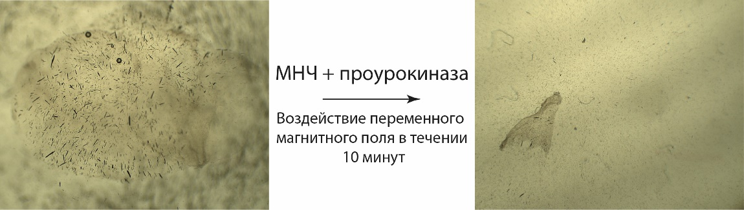

- Prilepskii, Artur Y., et al. "Urokinase-conjugated magnetite nanoparticles as a promising drug delivery system for targeted thrombolysis: synthesis and preclinical evaluation." ACS applied materials & interfaces 10.43 (2018): 36764-36775.

